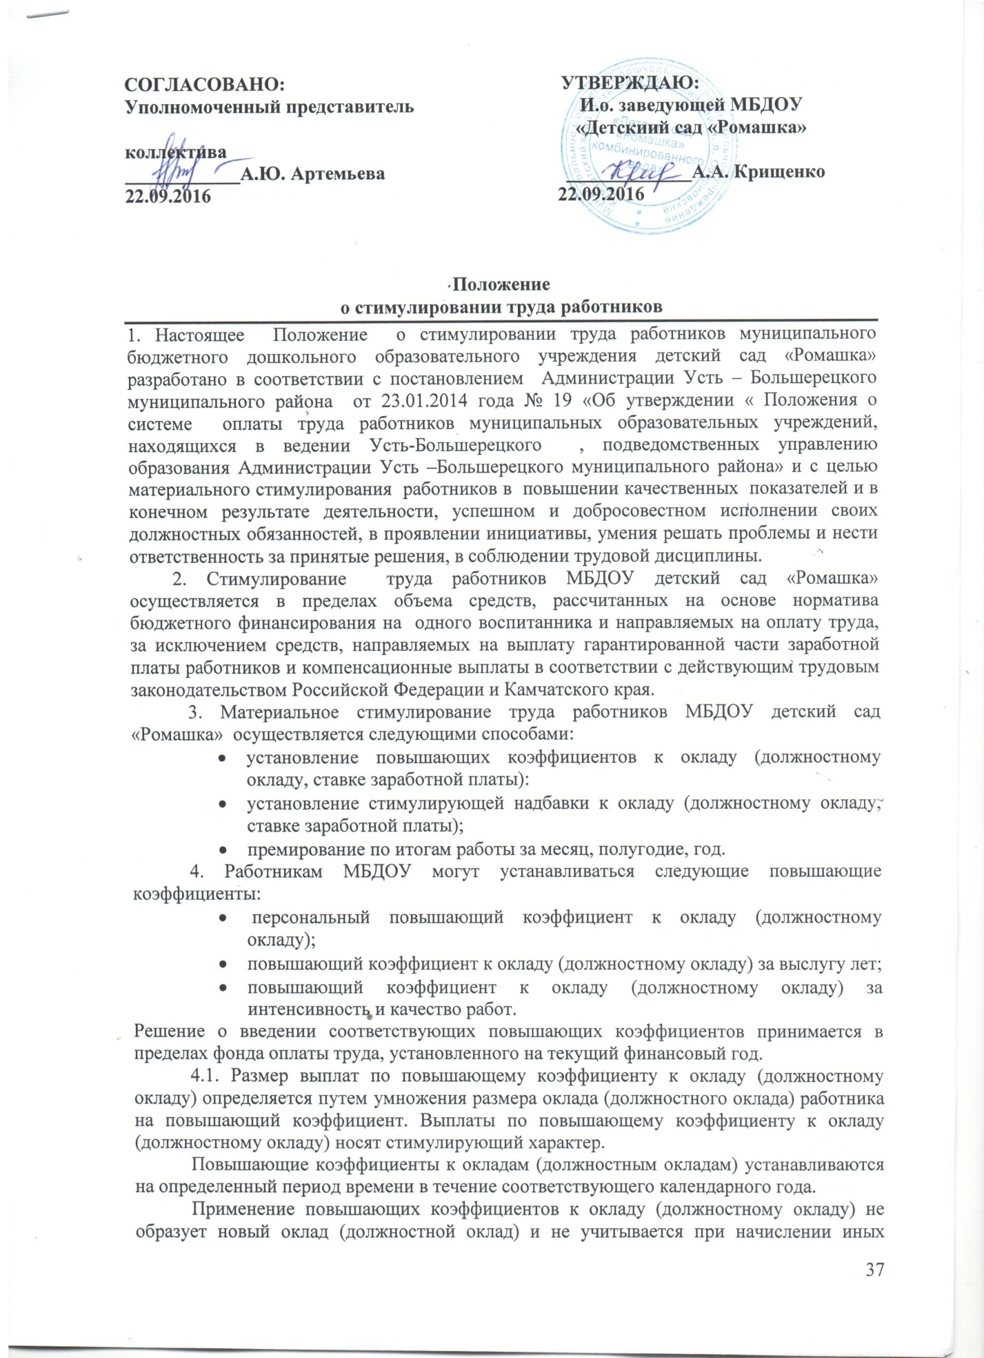
стимулирующих и компенсационных выплат, устанавливаемых в процентном отношении к окладу.
Персональный повышающий коэффициент к окладу (должностному окладу) может быть установлен работнику с учетом уровня его профессиональной подготовки, сложности, важности выполняемой работы, степени самостоятельности и ответственности при выполнении поставленных задач, и других факторов. Решение об установлении персонального повышающего коэффициента к окладу (должностному окладу) и его размерах принимается заведующей по согласованию с органом государственно-общественного управления персонально в отношении конкретного работника.
Предельный размер персонального повышающего коэффициента к окладу (должностному окладу) – 3,0.
4.2. Повышающий коэффициент к окладу (должностному окладу) за выслугу лет устанавливается работникам в зависимости от общего количества лет, проработавших в МБДОУ.
Рекомендуемые размеры повышающего коэффициента к окладу (должностному окладу) за выслугу лет:
- при выслуге лет от 3 лет – 0,2;
- при выслуге лет свыше 5 лет – 0,3.
Применение повышающего коэффициента к окладу (должностному окладу) за выслугу лет не образует новый оклад (должностной оклад) и не учитывается при начислении иных стимулирующих и компенсационных выплат, устанавливаемых в процентном отношении к окладу.
Повышающий коэффициент за выслугу лет к окладу (должностному окладу) не устанавливается педагогическим работникам, для которых при расчете оклада (должностного оклада, ставки заработной платы) применяется повышающий коэффициент стажа педагогической работы, установленный в соответствии с приложением 2 «Положения о системе оплаты труда работников образовательных учреждений, подведомственных управлению образования Администрации Усть- Большерецкого муниципального района», утвержденного постановлением Администрации Усть-Большерецкого муниципального района от 23.01.2014 года №19.
4.3. Повышающий коэффициент к окладу (должностному окладу) за интенсивность и качество работ может быть установлен работнику за высокое качество выполняемой работы, выполнение поставленных задач с проявлением определенной инициативы. Решение об установлении повышающего коэффициента к окладу (должностному окладу) за интенсивность и качество работ и его размерах принимается заведующей персонально в отношении конкретного работника.
Предельный размер повышающего коэффициента к окладу (должностному окладу) за интенсивность и качество работ – до 0,5 от оклада.
5. В целях поощрения работников за выполненную работу устанавливаются следующие стимулирующие выплаты:
- за образцовое качество выполняемых работ;
- за выполнение особо важных и срочных работ;
- за интенсивность и высокие результаты работы;
- премиальные выплаты по итогам работы за месяц, полугодие, год;
- премии за образцовое качество выполняемых работ.

5.1. Стимулирование труда работников осуществляется заведующей МБДОУ по согласованию с органом государственно-общественного управления в пределах бюджетных ассигнований на оплату труда работников.
Для руководителя образовательного учреждения выплаты стимулирующего характера, а также размеры премирования устанавливаются Учредителем – главным распорядителем средств краевого (местного) бюджета в пределах средств на оплату труда, утвержденных законом Камчатского края о краевом бюджете на соответствующий финансовый год, с учетом его результатов деятельности и в соответствии с показателями эффективности работы образовательного учреждения, в пределах фонда оплаты труда, установленного образовательному учреждению.
При стимулировании труда работников учитывается:
- успешное и добросовестное исполнение работником своих должностных обязанностей в соответствующем периоде;
- инициатива, творчество и применение в работе современных форм и методов организации труда;
- качественная подготовка и проведение мероприятий, связанных с уставной деятельностью учреждения;
- выполнение порученной работы, связанной с обеспечением рабочего процесса или уставной деятельностью;
- качественная подготовка и своевременная сдача отчетности;
- участие в течение месяца в выполнении важных работ, мероприятий.
Установление размеров стимулирующих выплат и премий осуществляется по критериям оценки деятельности работников согласно приложению к настоящему Положению.
Премия по итогам работы выплачивается в пределах имеющихся средств. Конкретный размер премии может определяться как в процентах к окладу (должностному окладу) работника, так и в абсолютном размере. Максимальным размером премия по итогам работы не ограничена.
5.2. Премия за образцовое качество выполняемых работ – выплачивается работникам единовременно при награждении ведомственными наградами в случаях, предусмотренных нормативными правовыми актами.
Премирование работников МБДОУ осуществляется на основе положения о премировании, утверждаемого локальным нормативным актом по учреждению.
При премировании учитывается:
- успешное и добросовестное исполнение работником своих должностных обязанностей в соответствующем периоде;
- инициатива, творчество и применение в работе современных форм и методов организации труда;
- качественная подготовка и проведение мероприятий, связанных с уставной деятельностью учреждения;
- выполнение порученной работы, связанной с обеспечением рабочего процесса или уставной деятельности учреждения;
- качественная подготовка и своевременная сдача отчетности;
- участие в течение месяца в выполнении важных работ, мероприятий.
Размер премии может устанавливаться как в абсолютном значении, так и в процентном отношении к окладу (должностному окладу). Максимальным размером премия за выполнение особо важных работ и проведение мероприятий не ограничена.
Работники образовательного учреждения могут быть не представлены к премированию при нарушении правил внутреннего трудового распорядка и других локальных актов школы. Основанием для принятия данного решения является приказ заведующей детского сада о применении дисциплинарного взыскания. Не представление к премированию производится за тот расчетный период, в котором произошло нарушение правил внутреннего трудового распорядка

Приложение
к Положению о стимулировании
труда работников МБДОУ
детский сад «Ромашка»

ПОРЯДОК МАТЕРИАЛЬНОГО ПООЩРЕНИЯ И СТИМУЛИРОВАНИЯ

1. Вопросы материального стимулирования и поощрения рассматриваются администрацией совместно с Советом педагогов и оформляются протоколом. Доплаты устанавливаются руководителем МБДОУ, и комиссией по аттестации рабочих мест.
2. Премии и выплаты по итогам года рассматриваются на совместном заседании администрации и Совета педагогов и оформляются протоколом.
3. Все виды материального поощрения и стимулирования выплачиваются сотрудникам МБДОУ на основании приказа заведующей.
4. Материальное поощрение, выплата доплат руководителю МБДОУ осуществляется на основании приказа вышестоящей организации.
5. Выплата материальных поощрений производится с учетом всех налоговых и иных удержаний.
6. Администрация и Совет педагогов обеспечивают гласность в вопросах премирования, установления доплат и надбавок всем сотрудникам МБДОУ.
7. Доплаты и надбавки могут устанавливаться ежемесячно, ежеквартально или на год; премии и оказание материальной помощи устанавливаются на основании определенных показателей или в случаях непредвиденных обстоятельств с целью материальной поддержки и социальной защищенности работников.
8. Размер выплаты материальной помощи определяет руководитель. Размеры всех материальных выплат могут определяться в процентном отношении к ежемесячной заработной плате или должностному окладу, а также в конкретной денежной сумме.

ПОКАЗАТЕЛИ ДЛЯ ПРЕМИРОВАНИЯ

1. Показатели премирования:
- образцовые соблюдения Правил внутреннего трудового распорядка, должностной инструкции, функциональных обязанностей;
- образцовое соблюдение Инструкции по охране жизни и здоровья детей;
- образцовое соблюдение Санитарных правил устройства и содержания детских дошкольных учреждений;
- в отдельных случаях могут выплачиваться единовременные премии по итогам конкурсов: районных, окружных, городских и всероссийских;
- за высокое качество оздоровительной работы с детьми;
- в связи с юбилеями работников или учреждения;
- за получение грамот и наград вышестоящих организаций;
- высокий процент посещаемости детей, стабильно низкий процент заболеваемости детей;
- создание условий для воспитательно-образовательной деятельности, работы с детьми (педагогическая целесообразность, психологическая и физиологическая комфортность, эстетика оформления помещений);
- разработка и реализация новых педагогических технологий, постоянный творческий поиск и новаторство в педагогической деятельности;
- представление творческого опыта работы на открытых занятиях для коллег округа, города, России и участие в других мероприятиях ДОУ по распространению опыта работы;
- высокий уровень умений, знаний и навыков детей;
- личный творческий вклад в оснащение воспитательно-образовательного процесса МБДОУ (итоги смотров-конкурсов, авторских проектов и др.);
- образцовая организация детского питания;
- плодотворное творческое взаимодействие с родителями;
- активное участие в детских праздниках и др. массовых мероприятиях, субботниках;
- по итогам работы за год.
- Вознаграждение за общие результаты труда в отчетном году выплачивается после подведения итогов деятельности МБДОУ на заседании Совета педагогов из остаточного фонда заработной платы и производится в полном размере при условии выполнения годовых задач, снижения заболеваемости и качества работы. Вознаграждение за общие результаты работы по итогам года выплачиваются всему списочному составу, проработавшему полный календарный год. Временным работникам и совместителям вознаграждение по итогам работы за год не выплачивается.
3.Размер поощрения каждого работника по итогам года определяется в соответствии с выплаченной заработной платой за календарный год, непрерывного стажа, а также конечного результата работы. В стаж работы, дающий право на получение вознаграждения, включается время работы в МБДОУ и других образовательных учреждениях.
При выплате вознаграждений не учитываются:
  - выплата по итогам предыдущего года;
  - оплата больничных листов;
  - премии, носящие разовый характер;
  - зарплата за время учебного отпуска;
  - выплата из фонда материального поощрения на оказание единовременной помощи;
  - пособие по рождению и уходу за ребенком;
  - оплата очередного отпуска;
  - персональные надбавки.
Для работников МБДОУ устанавливаются стажевые выплаты в % отношении к среднемесячной зарплате:
- от 3 лет — 20% ;
- от 5 лет — 30%; .
4.Размер вознаграждения может быть увеличен на:
- 25% работникам, отмеченным в отчетном году правительственной наградой;
- 20% работникам, отмеченным грамотой вышестоящих организаций;
- 15% работникам, не имеющим больничных листов в отчетном году;
- 5% работникам групп, занимавшим неоднократно призовые места в смотрах-конкурсах.
5.Материальная помощь выплачивается (выделяется) сотрудникам МБДОУ с целью материальной поддержки и социальной защищенности в случаях непредвиденных, семейных и др. обстоятельств.

ПОКАЗАТЕЛИ, ВЛИЯЮЩИЕ НА УМЕНЬШЕНИЕ РАЗМЕРА
ПРЕМИИ ИЛИ ЕЕ ЛИШЕНИЕ
1. Размеры премии работнику могут быть уменьшены по причине:
- нарушения правил внутреннего трудового распорядка — 10%;
- нарушения санитарно-эпидемического режима — 20%;
- нарушения Правил техники безопасности и пожарной безопасности — 20%;
- нарушения инструкции по охране жизни и здоровья детей — 20%;
- нарушения работником педагогической этики;
- обоснованных жалоб со стороны родителей (на низкое качество учебно-воспитательной работы) и персонала (за невнимательное и грубое отношение к детям) — 20%;
- детского травматизма по вине работника — до 100% ;
- халатного отношения к сохранности материально-технической базы-20%;
- ошибок в ведении рабочей документации — 10%;
- отсутствия результатов в работе с семьями (наличие задолженностей по родительской оплате, отсутствие взаимопонимания, конфликтные ситуации) — до 50% ;
- высокой заболеваемости детей — до 25% ;
- некачественного приготовления пищи — до 25% ;
- несвоевременного обеспечения сменяемости белья — до 20%;
- несвоевременного обеспечения продуктами, сдачи тары и списания имущества — до 20% .
2. Вознаграждение работнику не выплачивается полностью при:
- неоднократном грубейшем нарушении Инструкции по охране жизни и здоровья детей;
- систематическом нарушении трудовой дисциплины;
- умышленной порче и потере государственного имущества;
- систематическом нарушении этики;
- недобросовестном отношении к работе.
3. Все случаи не премирования рассматриваются руководителем и Советом педагогов в индивидуальном порядке в каждом случае.

